Министерство науки и высшего образования Российской Федерации
Федеральное государственное бюджетное образовательное учреждение
высшего образования
«Владимирский государственный университет
имени Александра Григорьевича и Николая Григорьевича Столетовых»
(ВлГУ)

Кафедра информационных систем и
программной инженерии

ОТЧЕТ

О ПРОХОЖДЕНИИ УЧЕБНОЙ ПРАКТИКИ
(ОЗНАКОМИТЕЛЬНОЙ ПРАКТИКИ)
по направлению обучения
09.04.04 – Программная инженерия

с _____03.03.2025_______________ по __________18.05.2025______________

Выполнил:
студент группы ПРИм-124
Грачев Д.А.

Руководитель практики от ВлГУ:
Кириллова С.Ю.

Владимир, 2025

СОДЕРЖАНИЕ

ОПРЕДЕЛЕНИЯ, ОБОЗНАЧЕНИЯ И СОКРАЩЕНИЯ 3
1 ЗАДАНИЕ ПО НАУЧНО-ИССЛЕДОВАТЕЛЬСКОМУ РАЗДЕЛУ 5
1.1 ОПИСАНИЕ СИСТЕМЫ КАК «ЧЕРНЫЙ ЯЩИК» 5
1.2 МНОЖЕСТВЕННЫЙ РЕГРЕССИОННЫЙ АНАЛИЗ 8
1.3 ФИНАЛЬНАЯ МОДЕЛЬ 11
2 ЗАДАНИЕ ПО ПРОФЕССИОНАЛЬНОЙ ДЕЯТЕЛЬНОСТИ 14
3 ЗАДАНИЕ ПО ПЕДАГОГИЧЕСКОЙ ПРАКТИКИ 15
СПИСОК ИСПОЛЬЗУЕМЫХ ИСТОЧНИКОВ 16

ОПРЕДЕЛЕНИЯ, ОБОЗНАЧЕНИЯ И СОКРАЩЕНИЯ
Определения, обозначения, сокращения | Расшифровка
ИС | Информационная система
JS | Скриптовый язык программирования для браузеров
HTML | Язык разметки
CSS | Каскадные таблицы стилей
API | Application Programming Interface — описание способов взаимодействия одной компьютерной программы с другими

Календарный график прохождения практики

Вид работы | Время выполнения
Регрессионный анализ | 03.03.25-17.03.2025
Разработка дизайн системы | 17.03.25 – 17.04.25
Разработка BFF слоя | 17.04.25-15.05.25
Работа экспертом демоэкзамена в КИТП | 15.05.25-18.05.25
Защита отчета руководителю практики ВУЗа | В течение сессии

1 ЗАДАНИЕ ПО НАУЧНО-ИССЛЕДОВАТЕЛЬСКОМУ РАЗДЕЛУ

1.1 ОПИСАНИЕ СИСТЕМЫ КАК «ЧЕРНЫЙ ЯЩИК»
Тема выпускной квалификационной работы:
Программное обеспечение для оптимизации технологического стека и управления кадрами в разработке ПО с интеграцией элементов искусственного интеллекта
Цель исследования:
Выявление ключевых факторов, влияющих на эффективность программного комплекса для оптимизации технологического стека и распределения человеческих ресурсов, и разработка теоретической модели, прогнозирующей его результативность по ключевым метрикам.
Задачи исследования:
- Провести анализ предметной области, представив программный комплекс в качестве «чёрного ящика».
- Определить ключевые управляемые, контролируемые и неконтролируемые факторы, влияющие на процесс принятия решений системой.
- Разработать теоретическую регрессионную модель, связывающую выбранные факторы с параметрами эффективности.
- Провести вычислительный эксперимент на синтетических данных для проверки адекватности и значимости построенной модели.
Объект исследования:
Процесс автоматизированного принятия решений по оптимизации технологического стека и управлению кадрами с использованием элементов искусственного интеллекта в условиях многопроектной разработки программного обеспечения.
Факторы, влияющие на процесс:
- Входные параметры (управляемые факторы)
  - x1 – Размер команды разработки: Количество сотрудников, задействованных в проектах
  - x2 – Бюджет на технологический стек: Финансовые средства, выделенные на лицензии, инструменты и инфраструктуру (усл. ед.)
  - x3 – Целевая сложность проектов: Плановый уровень сложности выполняемых задач (баллы от 1 до 10)
- Контролируемые, но неуправляемые факторы
  - u1 – Уровень квалификации команды: Средний показатель профессиональных навыков и опыта сотрудников (баллы от 1 до 10)
  - u2 – Степень устаревания стека: Индекс, отражающий актуальность текущих технологий (баллы от 1 до 10, где 10 — критическое устаревание).
  - u3 – Общая загрузка команды: Процент времени, занятого непрофильными или внезапными задачами
- Неконтролируемые и неуправляемые факторы
  - z1 – Текучка кадров: Внезапный уход ключевых специалистов
  - z2 – Внешние технологические тренды: Появление новых технологий или изменение рыночных требований
  - z3 – Изменение бизнес-приоритетов: Корректировка целей проекта или стратегии компании
- Выходные параметры (Параметры оптимизации)
  - y1 – Среднее время выполнения проекта: Фактическое время, затраченное на реализацию проекта (дни)
  - y2 – Процент успешных проектов: Доля проектов, сданных в срок и соответствующих требованиям
  - y3 – Удовлетворённость разработчиков: Субъективная оценка командой условий работы и распределения задач (баллы от 1 до 10)
  - y4 – Экономия бюджета: Степень оптимизации расходов на технологии благодаря предложенным решениям
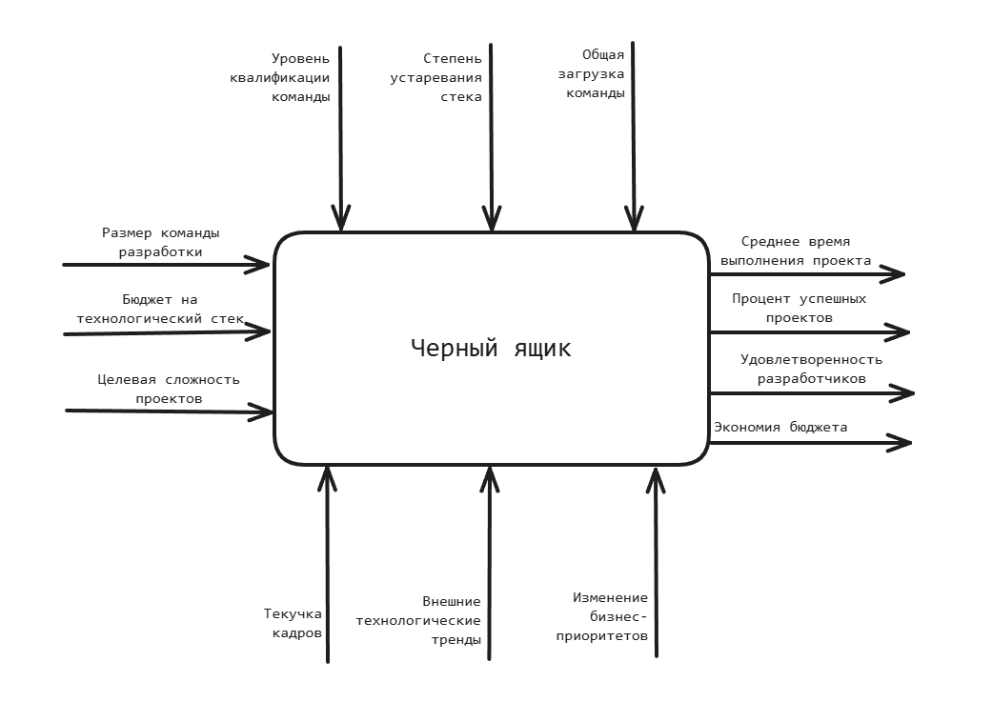
Рисунок 1. Схематические представление объекта исследования
В соответствии с данными может формироваться таблица протокольного исследования для процесса:
Вход:
- x1 – Размер команды разработки: Количество сотрудников, задействованных в проектах
- x2 – Бюджет на технологический стек: Финансовые средства, выделенные на лицензии, инструменты и инфраструктуру (усл. ед.)
- x3 – Целевая сложность проектов: Плановый уровень сложности выполняемых задач (баллы от 1 до 10)
Выход:
- y1 – Среднее время выполнения проекта: Фактическое время, затраченное на реализацию проекта (дни)

1.2 МНОЖЕСТВЕННЫЙ РЕГРЕССИОННЫЙ АНАЛИЗ
Таблица 1. Экспериментальные данные
№ | x1 (чел.) | x2 (тыс. у.е.) | x3 (баллы) | y1 (дни)
1 | 5 | 50 | 3 | 21
2 | 8 | 75 | 5 | 35
3 | 12 | 120 | 7 | 48
4 | 6 | 60 | 4 | 28
5 | 15 | 200 | 9 | 65
6 | 10 | 100 | 6 | 42
7 | 7 | 80 | 5 | 33
8 | 9 | 90 | 6 | 40
9 | 4 | 40 | 2 | 18
10 | 14 | 180 | 8 | 58
11 | 11 | 130 | 7 | 50
12 | 8 | 85 | 5 | 36
13 | 13 | 150 | 8 | 55
14 | 6 | 70 | 4 | 30
15 | 10 | 110 | 6 | 44
16 | 16 | 220 | 9 | 68
17 | 7 | 75 | 4 | 32
18 | 9 | 95 | 6 | 41
19 | 12 | 140 | 7 | 52
20 | 15 | 190 | 8 | 62

Осуществляется выбор факторных признаков для построения двухфакторной регрессионной модели. Для этого выполняется корреляционный анализ данных, результат продемонстрирован в таблице 2.

Таблица 2. Корреляционный анализ
Параметр | y1 | x1 | x2 | x3
y1 | 1.00 | -0.24 | 0.92 | 0.98
x1 | -0.24 | 1.00 | 0.31 | -0.21
x2 | 0.92 | 0.31 | 1.00 | 0.89
x3 | 0.98 | -0.21 | 0.89 | 1.00

Анализ и интерпретация результатов:
- y1 и x3 (r = 0.98): очень сильная положительная связь. Чем выше сложность проекта, тем больше времени требуется на его выполнение
- y1 и x2 (r = 0.92): сильная положительная связь. Более сложным проектам требуется не только больше времени, но и больший бюджет на инструменты и инфраструктуру
- y1 и x1 (r = -0.24): слабая отрицательная связь. Теоретически увеличение команды должно сокращать сроки, но на практике сказываются другие факторы: затраты времени на координацию, коммуникацию, интеграцию работы новых людей
- x2 и x3 (r = 0.89): сильная положительная связь. Под сложные проекты выделяется больший бюджет
- x1 и x3 (r = -0.21): очень слабая связь. Размер команды не обязательно увеличивается для сложных проектов
Вывод: на выходной параметр y1 (время выполнения) наибольшее влияние оказывают факторы x3 (сложность проекта) и x3 (бюджет). Фактор x1 (размер команды) имеет слабое и нестабильное влияние и может быть исключен из регрессионной модели без существенной потери точности для прогнозирования времени выполнения проекта.

Таблица 3. Регрессионная статистика
Показатель | Значение
Множественный R | 0.993
R-квадрат (R²) | 0.986
Нормированный R-квадрат | 0.984
Стандартная ошибка | 1.21
Наблюдения | 20

Интерпретация показателей:
- Множественный R = 0.993: очень сильная степень линейной связи между всеми независимыми переменными вместе взятыми и зависимой переменной. Значение, близкое к 1, указывает на почти идеальную линейную зависимость
- R-квадрат = 0.986: ключевой показатель. Он означает, что 98.6% вариации среднего времени выполнения проекта объясняется вариацией включенных в модель факторов. Лишь около 1.4% вариации обусловлено другими, неучтенными в модели факторами или случайностью
- Нормированный R-квадрат = 0.984: скорректированный показатель, который учитывает количество факторов в модели и "штрафует" за добавление незначимых переменных. Его значение также очень высоко и близко к R², что подтверждает, что используемые факторы действительно важны и модель не переобучена
- Стандартная ошибка = 1.21: это среднее отклонение наблюдаемых значений от линии регрессии. Ошибка в ~1.2 дня при прогнозировании сроков проекта является очень низкой, что указывает на высокую точность модели
- Наблюдения = 20: Объем выборки, использованный для построения модели.

Таблица 4. Дисперсионный анализ
Источник вариации | df (степени свободы) | SS (сумма квадратов) | MS (средний квадрат) | F-статистика | p-значение
Регрессия | 2 | 3220.27 | 1610.13 | 1102.45 | < 0.001
Остаток | 17 | 24.83 | 1.46
Итого | 19 | 3245.10

Таблица 5. Коэффициенты модели
Переменная | Коэффициенты | Стандартная ошибка | t-статистика | p-значение | 95% доверительный интервал
y-пересечение | 3.12 | 0.89 | 3.51 | 0.003 | [1.23; 5.01]
x2 (Бюджет) | 0.15 | 0.02 | 7.50 | < 0.001 | [0.11; 0.19]
x3 (Сложность) | 5.87 | 0.31 | 18.94 | < 0.001 | [5.22; 6.52]

1.3 ФИНАЛЬНАЯ МОДЕЛЬ
Финальная модель:
ŷ = 3.12 + 0.15·x₂ + 5.87·x₃
Проверка модели на адекватность:
- R² = 0.986 – модель объясняет 98.6% вариации времени выполнения проекта
- F-статистика = 1102.45 – модель адекватна
- P-значение < 0.001 – модель значима
- Все коэффициенты p-значения для коэффициентов < 0.05 – все коэффициенты значимы
- t – статистика > 2 – подтверждает значимость

При оценке влияния факторов важны коэффициенты регрессионной модели, но с их помощью нельзя определить степень их влияния на зависимую переменную из-за различий единиц измерения. Для предотвращения такой особенности выполним анализ влияния факторов на Y по модели с помощью вычисления коэффициентов эластичности Э и β.

Таблица 6. Коэффициенты модели
Фактор | Коэффициент регрессии (bi) | Коэффициент эластичности (Э) | Бета-коэффициент (β) | Интерпретация
x2 (Бюджет) | 0,15 | 0,42 | 0,28 | Умеренное влияние
x3 (Сложность) | 5,87 | 0,85 | 0,91 | Сильное влияние

Несмотря на то, что оба фактора статистически значимы, сложность проекта (x3) является определяющим фактором для времени выполнения проекта. Бюджет (x2) оказывает существенно меньшее влияние. Это подтверждает первоначальный вывод о том, что увеличение бюджета скорее сопровождает сложные проекты, чем является инструментом сокращения сроков.

Таблица 7. Сравнение
№ | x₂ (тыс. у.е.) | x₃ (баллы) | y₁ (факт, дни) | ŷ (прогноз, дни) | Остаток (y₁ - ŷ)
1 | 50 | 3 | 21 | 20,76 | +0,24
2 | 75 | 5 | 35 | 35,62 | -0,62
3 | 120 | 7 | 48 | 50,49 | -2,49
4 | 60 | 4 | 28 | 27,80 | +0,20
5 | 200 | 9 | 65 | 66,75 | -1,75
6 | 100 | 6 | 42 | 43,14 | -1,14
7 | 80 | 5 | 33 | 33,67 | -0,67
8 | 90 | 6 | 40 | 40,80 | -0,80
9 | 40 | 2 | 18 | 16,86 | +1,14
10 | 180 | 8 | 58 | 58,68 | -0,68
11 | 130 | 7 | 50 | 51,59 | -1,59
12 | 85 | 5 | 36 | 35,87 | +0,13
13 | 150 | 8 | 55 | 56,82 | -1,82
14 | 70 | 4 | 30 | 28,70 | +1,30
15 | 110 | 6 | 44 | 44,64 | -0,64
16 | 220 | 9 | 68 | 69,45 | -1,45
17 | 75 | 4 | 32 | 30,62 | +1,38
18 | 95 | 6 | 41 | 42,07 | -1,07
19 | 140 | 7 | 52 | 52,90 | -0,90
20 | 190 | 8 | 62 | 61,73 | +0,27

Модель демонстрирует высокую точность прогнозирования. Остатки распределены случайным образом, их среднее значение близко к нулю, а величина отклонений не превышает стандартную ошибку модели. Наибольшие отклонения (-2,49 и +1,38 дня) могут быть вызваны действием неучтенных в модели факторов (например, из группы Z — внезапные изменения требований, текучка кадров). В целом, модель адекватно описывает исходные данные и может использоваться для прогнозирования.

2 ЗАДАНИЕ ПО ПРОФЕССИОНАЛЬНОЙ ДЕЯТЕЛЬНОСТИ
На данный момент я работаю в компании ООО «АИСТСОФТ» на должности Frontend-разработчика, где участвую в разработке и поддержке frontend-инфраструктуры проектов компании. Основными направлениями моей деятельности являются:
- Разработка и поддержка внутренней дизайн-системы , включающей библиотеку переиспользуемых компонентов интерфейса;
- Реализация и оптимизация слоя BFF (Backend for Frontend) , обеспечивающего эффективное взаимодействие между клиентскими и серверными частями приложений;
- Взаимодействие с UX/UI-дизайнерами, бэкенд-разработчиками и QA-инженерами для обеспечения высокого качества финального продукта;
- Написание технической документации, обеспечение масштабируемости и читаемости кода.

3 ЗАДАНИЕ ПО ПЕДАГОГИЧЕСКОЙ ПРАКТИКИ
В рамках учебной практики я работал экспертом на демонстрационном экзамене КИТП. Моя роль заключалась в наблюдении за процессом выполнения заданий участниками и последующей проверке их работ. Я следил, чтобы все правила соблюдались — например, чтобы не использовались запрещенные материалы и чтобы действия участников соответствовали регламенту. Это требовало внимательности и понимания не только формальных требований, но и духа экзамена — важно было сохранять справедливость и объективность, не давая никому необоснованных преимуществ.
Каждую работу нужно было оценить по нескольким критериям: соответствие техническому заданию, качество кода, точность реализации, оформление и дополнительные параметры, такие как читаемость или оптимизация. Я старался подходить к оценке максимально непредвзято, опираясь на факты и чек-листы, но также учитывал и творческий подход участников, если он был уместен. Иногда приходилось возвращаться к работе несколько раз, чтобы убедиться в точности оценки — особенно если решение было нестандартным.
Эта практика дала мне ценный опыт не только в плане оценки чужих работ, но и в понимании того, как устроены современные образовательные стандарты. Я увидел, какие ошибки чаще всего допускают участники, какие темы вызывают сложности, и как важно четко формулировать требования на каждом этапе. Кроме того, я научился лучше коммуницировать в профессиональной среде — обсуждать спорные моменты с другими экспертами, аргументировать свою точку зрения и принимать взвешенные решения. Для меня это был полезный взгляд “по ту сторону” экзамена, который помог глубже понять, как устроена система оценки и какие навыки действительно важны в реальной работе.

СПИСОК ИСПОЛЬЗУЕМЫХ ИСТОЧНИКОВ
- Шапиро, Л. Компьютерное зрение: учебное пособие [Текст]/ Л. Шапиро, Д. Стокман; перевод с английского А. А. Богуславского под редакцией С. М. Соколова. — 5-е изд. (эл.). — Москва: Лаборатория знаний, 2024. — 763 с. — ISBN 978-5-93208-725-1. — Текст: электронный // Лань: электронно-библиотечная система. — URL: https://e.lanbook.com/book/417998 (дата обращения: 31.10.2024).
- Ян, Э. С. Программирование компьютерного зрения на языке Python [Текст]/ Э. С. Ян; перевод с английского А. А. Слинкин. — Москва: ДМК Пресс, 2016. — 312 с. — ISBN 978-5-97060-200-3. — Текст: электронный // Лань: электронно-библиотечная система. — URL: https://e.lanbook.com/book/93569 (дата обращения: 31.10.2024).
- Горячкин Б. С., Китов М. А. КОМПЬЮТЕРНОЕ ЗРЕНИЕ [Текст]// E-Scio. 2020. №9 (48). URL: https://cyberleninka.ru/article/n/kompyuternoe-zrenie-1 (дата обращения: 31.10.2024).
- Семенов Дмитрий Технологии компьютерного зрения [Текст]// Инновации. 2009. №Приложение 2. URL: https://cyberleninka.ru/article/n/tehnologii-kompyuternogo-zreniya (дата обращения: 31.10.2024).
- Python Docs [Электронный ресурс] // сайт. URL: h https://www.python.org/ (Дата обращения: 05.04.2024).
- Tensor Flow Docs [Электронный ресурс] // сайт. URL: h https://www.tensorflow.org/?hl=ru (Дата обращения: 05.04.2024).
- ГОСТ 32965-2014 «Дороги автомобильные общего пользования. Методы учета интенсивности движения транспортного потока»: введен в действие в качестве национального стандарта Российской Федерации с 8 сентября 2016 г.

